BASES TÉCNICAS

SUMINISTRO, TRASLADO, INSTALACIÓN, PUESTA EN MARCHA Y MANTENCIÓN PERIÓDICA DE
TRES GRUPOS GENERADORES DE 30 KVA ALBERGADOS EN CONTENEDORES ACONDICIONADOS PARA LAS AVANZADAS ADUANERAS DE EL LOA Y QUILLAGUA (ADUANA DE IQUIQUE) Y COYHAIQUE ALTO (ADUANA DE COYHAIQUE)

ÍNDICE

1.- ANTECEDENTES GENERALES. 3
1.1 CONCORDANCIA. 3
1.2 SUMINISTROS, TRASLADO, INSTALACIÓN, PUESTA EN MARCHA Y MANTENCIÓN DE LOS TRES GRUPOS GENERADORES DE 30 KVA EN CONTENEDORES ACONDICIONADOS. 3
2 ALCANCES TÉCNICOS. 4
2.1 NORMAS Y ESPECIFICACIONES. 4
2.2 CARACTERISTICAS DEL PRODUCTO 4
2.2.1 Contenedores 4
2.2.2 Grupos Generadores de 30 KVA 4
3. PRUEBAS A LA INSTALACIÓN DE CADA GRUPO GENERADOR 9
3.1 PRUEBAS EXIGIDAS. 9
3.2 VERIFICACIONES: 10
4. FICHA TÉCNICA PARA SUMINISTRO Y MANTENCIÓN DE GRUPOS GENERADORES 10
ANEXO 1.
ANEXO 2.

1.- ANTECEDENTES GENERALES.

Las presentes Especificaciones Técnicas describen los requerimientos solicitados para el suministro traslado, instalación, puesta en marcha y mantención periódica DE TRES GRUPOS GENERADORES DE 30 KVA ALBERGADOS EN CONTENEDORES ACONDICIONADOS, en adelante los productos.

1.1 CONCORDANCIA.

Cualquier discordancia entre las Especificaciones Técnicas y la realidad física en terreno, deberá ser resuelta por el adjudicatario a su costa, si no lo hace notar en su debida oportunidad previo a los trabajos, en la reunión informativa, en el periodo de consultas o en la fecha de firma del Acta de entrega de Terreno.

Los materiales y elementos que se utilicen en la implantación de los contenedores deben ser nuevos y de calidad.

1.2 SUMINISTROS, TRASLADO, INSTALACIÓN, PUESTA EN MARCHA Y MANTENCIÓN DE LOS TRES GRUPOS GENERADORES DE 30 KVA EN CONTENEDORES ACONDICIONADOS.

La licitación contempla los siguientes 2 productos independientes:

- Dos Grupos Generadores de 30 KVA en Contenedores Acondicionados, para la Primera Región del país, para las Avanzadas de El Loa y Quillagua

- Un Grupo Generador de 30 KVA en Contenedores Acondicionados para la Décimo Primera Región del país, para la Avanzada de Coyhaique Alto.

A continuación se describen los productos:

El suministro, traslado, instalación, puesta en marcha y mantención para las Avanzadas deberá cumplir obligatoriamente con los siguientes requisitos:

- Un contenedor reacondicionado de 20PIE Largo: 6 mts, Ancho: 2.43 mts, Alto: 2.59
- Un Grupo Generador Trifásico de 30KVA (modificado a monofásico)
- Tablero de Transferencia
- Estanque adicional de Combustible de 500 lts para una mayor autonomía.
- Mangueras para conectar estanque adicional y grupo
- Sistema de Control Manual / Automático.
- Silenciador residencial
- Caño para escape de gases
- Flexible P/ducto de escape
- Revestimiento calórico para ducto de escape y silenciador
- Anclaje del equipo
- Traslado a las Avanzadas y puesta en marcha en terreno
- Equipo UPS de 6 KVA
- Equipo estabilizador de 8 KVA
- Tablero general de Fuerza y Control
- Sistema de monitoreo (on-line).

Las instalaciones de cada grupo generador, contemplará obligatoriamente los siguientes requisitos:

- Canalizaciones.
- Cableado
- Conexión y
- Puesta en Marcha

Las Mantenciones de los Grupos Generadores contemplarán obligatoriamente los siguientes requisitos:
- Mantención preventiva cada 250 horas de trabajo del grupo generador.
- Mantención general cada 1500 horas de trabajo del grupo generador.

Además, si el oferente estima que las horas entre cada mantención es impropio, la empresa debe proponer las horas en que se deben realizar dichos servicios, no obstante lo anterior, la empresa debe ofertar un valor por cada mantención (preventiva y general), según Anexo del numeral IX de las Bases Administrativas.

El o los oferentes adjudicatarios recibirán el terreno de cada Avanzada, en el estado en que se encuentran para los correspondientes trabajos. Al finalizar los trabajos, se deberán dejar los recintos ocupados y sus alrededores totalmente limpios y aseados, sin vestigios de cables, escombros y basura.

Cualquier daño a los elementos, equipos e instalaciones en las dependencias de las Avanzadas, a causa del contratista, deberá ser repuesto con materiales y equipos de igual marca o superior.

Los productos deberán ser trasladados, instalados y puestos en marcha por el contratista en cada una de las Avanzadas, y la conexión a la carga será realizada por el contratista bajo la supervisión del I.T.O. del Servicio.

2 ALCANCES TÉCNICOS.

Estas especificaciones detallan los requisitos generales para suministro de materiales y equipos, además, la ejecución para el traslado de los contenedores, los grupos generadores, más, la puesta en marcha en terreno de destinos.

2.1 NORMAS Y ESPECIFICACIONES.

Antes de ejecutar los trabajos, el oferente adjudicatario presentará a la I.T.O. un Procedimiento de Trabajo Seguro, el cual deberá ser visado por éste, requisito indispensable para llevar a cabo dicha faena. Lo anterior NO traspasará de modo alguno responsabilidades al Servicio Nacional de Aduanas.

2.2 CARACTERISTICAS DEL PRODUCTO

El adjudicatario suministrará, trasladará, instalará y realizará la puesta en marcha del Contenedor, Grupo generador, Estanque de Combustible 500 lts, Equipo UPS, Equipo Estabilizador de Energía, Tablero General de Fuerza y Control, Ventiladores y todo esto indicado en Planos que se adjuntan, dichos trabajos deberán ser entregados a entera satisfacción de la I.T.O. del Servicio Nacional de Aduanas.

Al finalizar la Obra el adjudicatario entregará los planos definitivos y las especificaciones técnicas del producto.

2.2.1 Contenedores

Reacondicionado Térmico para cada uno, indicado en planos con el Número (14).

- Contenedor : 20 pie reacondicionado, metálico.
- Pared interior : Tabique Central separando sala de generación de la de Control, con puerta con chapa con llave.
- Aislamiento térmico : Paredes interiores, Aislapol de alta densidad 100 mm.
- Revestimiento de paredes : Terciado marino de 15 mm o similar o equivalente.
- Color interior : Blanco Invierno.
- Color exterior : Según la Avanzada de destino, a definir.
- Puerta : 2x0,80 mts. con chapa con llave scanavini o equivalente.
- Piso sala generación : Revestido con piso metálico
- Piso sala equipos y control : Revestido con piso engomado.

2.2.2 Grupos Generadores de 30 KVA

A. Características del Grupo Generador:

- Capacidad Continua : 30 KVA
- Capacidad Standby : 26 KVA
- Velocidad : Al menos 1500 RPM
- Tensión : 230/400Volts (configurado a 220 Volt)
- Frecuencia : 50 HZ
- Motor : Marca reconocida como Mitshubishi, Lureye, Atlas Copco, Diper, Cumming, o equivalente.
- Alternador : Mecc Alte o equivalente.
- Consumo 100% de carga : 8.5 lts/hr o menor
- Combustible : Petróleo
- Alto rendimiento de trabajo : Para realizar una menor cantidad de mantenciones
- Estanque propio : 100 lts solo de referencia
- Estanque adicional : 500 lts para una mayor autonomía de trabajo
- Peso Neto : 500 – 800 kilos solo de referencia
- Silenciador : residencial de –29 db (A)
- Caño de escape de gases: Con soporte, flexible, aislamiento calórico y todo accesorio necesario para su correcto funcionamiento.

B. Panel de Control del Generador: Número (1) indicado en planos

Componentes para lecturas
Frecuencímetro, Voltímetro, Amperímetro.

Alarmas y fallas

Presión del aceite, Temperatura del agua, No arranca, Sobre velocidad (>60 kVA), Mín./Máx alternador, Nivel bajo de fuel-oil, parada de emergencia

Parámetros del motor

Horometro, Velocidad del motor (HZ), Tensión de batería,
Nivel fuel-oil, temperatura.
Fotografía de Referencia:
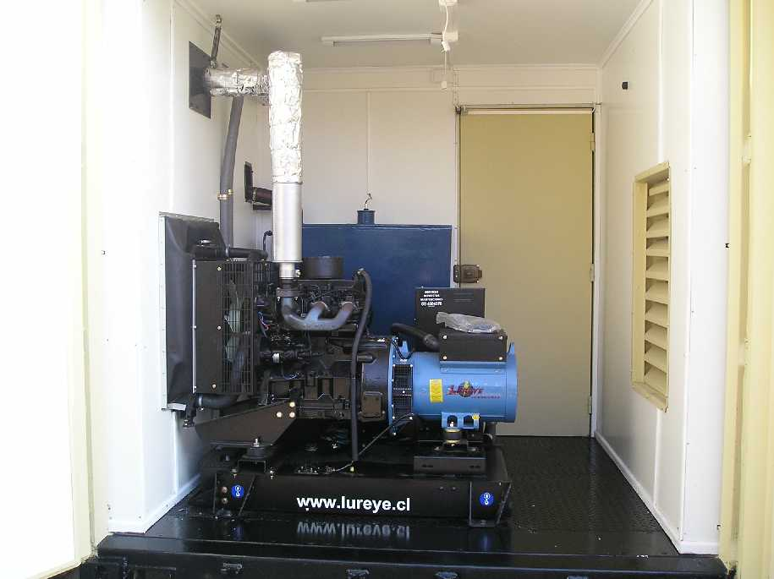
Se requiere: Ducto y revestimiento para aislar este del ambiente.-

C. Estanque de Combustible Adicional: Número (2) indicado en planos

- Construcción : Metálico Rectangular
- Capacidad almacenaje : 500 lts
- Variables : Con censor de nivel
- Inspección Visual : Con pipeta transparente de nivel

D. Tablero General y control: Número (3) indicado en planos

Este gabinete, concentrará todos los componentes de protección térmica y de control que comandarán el sistema de generación de energía, este equipo deberá generar las señales de control de, encendido y apagado del equipo generador interno del contenedor, conjuntamente, debe tener la capacidad de detectar la energía externa y automáticamente desconectar el generador interno y continuar trabajando con esa energía. (TTA)

Además, deberá poseer un sistema de monitoreo via WEB , el cual será capaz de registrar en archivo, las variables de:

- Voltaje
- Amperaje de consumos por fases
- Nivel de combustible
- Energía externa e interna,
- Puerta On / Off sala generador
- Puerta On/Off sala control

La información debe estar disponible en la Intranet de Aduana a través de un Browser

Los contenedores deben disponer en la sala de control de un panel digital (Monitor LCD) que señale como mínimo el estado de las variables indicadas.

Tablero de Control

Fotografías de referencia:

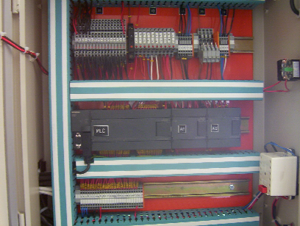

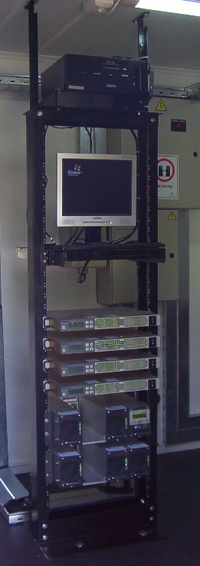
E. Equipo UPS: Número (4) indicado en planos

Debe ser UPS ON INE DOBLE CONVERSIÓN 6000VA.
Este equipo cumplirá la función de respaldar la carga toda vez que se realice el cambio de suministro de energía, ya sea de red pública u/o grupo generador.

Esquema interno de referencia de la UPS
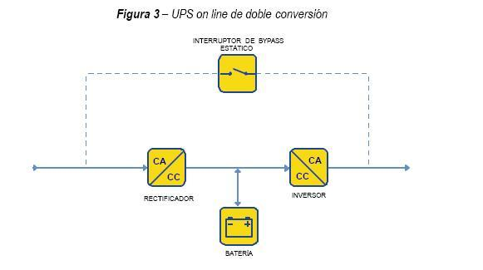
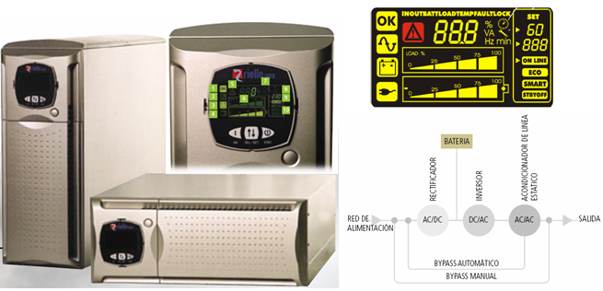

Característica de referencia del equipo:

Modelo : DLD o equivalente
Tecnología : True On-Line, Doble Conversión.
Entrada:
- Voltaje Nominal de entrada : 220~230~240 -380Vac.
- Voltaje Mínima de entrada : 164 Vac @ carga 100% - 84 Vac @ carga 50%
- Rango de frecuencia de entrada : 50/60 Hz ±5%.
- PFC entrada : > 0.98@Full load.
- THDI : <5%.
- Conexión : Sistema monofásico (fase, neutro & tierra)

Salida
- Capacidad máxima (VA/W) : 6000VA/4200W
- Voltaje : 220/230/240 Vac ajustable.
- Forma de onda Salida : Sinusoidal pura, filtrada, regulada, THD<3%.
- Regulación voltaje de salida : ±2% .
- Estabilidad de frecuencia salida : ±0.2%
- Eficiencia Modo (AC a AC) : >92%.
- Factor de cresta : 3 : 1.
- Partida en AC : Si.

F. ESTABILIZADOR DE VOLTAJE

Estabilizador: Número (5) indicado en planos

Característica de referencia del equipo:

- – Generales

- Modelo :C-8000 o equivalente Tecnología :Estado sólido
- Gabinete :IP- 21
- Color :Beige texturado
- Dimensiones (ancho, alto, profundidad) :220 x 400 x 500
- Peso aproximado :50 KG

- – Eléctricas

Entrada
- Voltaje 220 VAC
- Frecuencia 50 Hz
- Forma de onda Sinusoidal
- Rango de funcionamiento 170 – 265 Vac
- Rango de regulación 180 – 255 Vac

Salida
- Voltaje nominal 220 VAC
- Regulación de voltaje +/- 2.3 %
- Potencia 8000 W
- Velocidad de respuesta 10 miliseg.
- Distorsión < 1.5 %
- Supresión de ruido 20 Db
- Supresor de transientes 20KA
- Retardo de encendido 6 Seg.
- Sobre consumo 10% permanente, 50% Transitorio

- – Protecciones y alarmas

- Entrada Termomagnética (40 Amp.)
- Salida Alto voltaje (265 Vac), Bajo voltaje (170 Vac)

G. Extractor Ventilador de paredes laterales (2): Número (6) indicado en planos

Imagen de referencia
Medidas app. 400x4000 mm, potencia de extracción de aire con un caudal mínimo de 1000 m3/hra

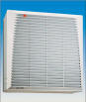

H. Extractor Ventilador pared central: Número (12) indicado en planos

Imagen de referencia
Medidas app. 500x500 mm, potencia de extracción de aire con un caudal mínimo de 2000 m3/hra

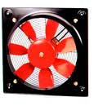

3. PRUEBAS A LA INSTALACIÓN DE CADA GRUPO GENERADOR

Una vez finalizado el suministro, traslado y montaje, el licitante adjudicatario deberá realizar, cada una de las pruebas necesarias y ajustes que se requieran para dejar completamente habilitado y funcionando los Grupos Generadores en los destinos señalados

El adjudicatario al finalizar los trabajos deberá entregar los planos definitivos.

3.1 PRUEBAS EXIGIDAS.

- Todas las recomendadas por el fabricante para validar las características técnicas del producto, instalación, arranque, voltaje, frecuencia, capacidad de atender la carga existente en las dependencias de Aduana en las Avanzadas (de 4,5 KW mínimo).

3.2 VERIFICACIONES:

- Encendido del Grupo
- Pruebas de Voltaje
- Entrega de catálogos, materiales exigidos en la compras (Tubo de escape con revestimiento y silenciador Residencial, etc.)
- Pruebas de aislamiento y Funcionamiento.

4. FICHA TÉCNICA PARA SUMINISTRO Y MANTENCIÓN DE GRUPOS GENERADORES

Se han diseñado fichas para que el oferente señale los datos y descripciones de los productos ofertados. Una sección de las Fichas es obligatoria de describir y en algunos casos debe cumplirse con lo requerido (Ficha Itemizado Obligatorio). La otra sección describe las características mínimas deseables que se requieren de los equipos generadores y los servicios asociados (Ficha Itemizado Deseable).

Se solicita que los Oferentes entreguen las Fichas llenadas como parte de su Oferta Técnica.

Para realizar la oferta de los productos, se debe considerar los planos referenciales que se adjuntan en el Anexo 2 “Planos Referenciales”.

ANEXO 1. FICHAS TECNICAS.

Para la AVANZADA EL LOA
ITEMIZADO OBLIGATORIO (*)  TECNICO |  |  |  |  | Obligatorio
Marca grupo generador Mitshubishi, Lureye, Atlas Copco, Diper, Cumming, Fining o equivalente. |  |  |  |  | Obligatorio indicar marca
Modelo xxxx |  |  |  |  | Obligatorio indicar modelo
·Un Grupo Generador Trifásico de 30KVA o similar +/- 10% (modificado a monofásico) |  |  |  |  | Obligatorio indicar en KVA
·Modelo Tablero de Transferencia |  |  |  |  | Obligatorio indicar TTA (modelo)
·Sistema de Control Manual / Automático. |  |  |  |  | Obligatorio  Selector  manual/automático
·Anclaje del equipo |  |  |  |  | Obligatorio tipo de anclaje
·Traslado a las Avanzadas y puesta en marcha en terreno |  |  |  |  | Obligatorio Aceptar
·Equipo UPS de 6 KVA |  |  |  |  | Obligatorio Aceptar
·Equipo Estabilizador de 8 KVA |  |  |  |  | Obligatorio Aceptar
·Equipos Ventiladores y extractores indicados en Bases |  |  |  |  | Obligatorio Aceptar
(*) Estos puntos son obligatorios, el oferente debe indicar los equipos ofertados.
En la Evaluación, una vez aceptada la Ficha anterior, se pasará a revisar las siguiente Fichas de cada producto.

Para la AVANZADA QUILLAGUA
ITEMIZADO OBLIGATORIO (*)  TECNICO |  |  |  |  | Obligatorio
Marca grupo generador Mitshubishi, Lureye, Atlas Copco, Diper, Cumming, Fining o equivalente. |  |  |  |  | Obligatorio indicar marca
Modelo xxxx |  |  |  |  | Obligatorio indicar modelo
·Un Grupo Generador Trifásico de 30KVA o similar +/- 10% (modificado a monofásico) |  |  |  |  | Obligatorio indicar en KVA
·Modelo Tablero de Transferencia |  |  |  |  | Obligatorio indicar TTA (modelo)
·Sistema de Control Manual / Automático. |  |  |  |  | Obligatorio  Selector  manual/automático
·Anclaje del equipo |  |  |  |  | Obligatorio tipo de anclaje
·Traslado a las Avanzadas y puesta en marcha en terreno |  |  |  |  | Obligatorio Aceptar
·Equipo UPS de 6 KVA |  |  |  |  | Obligatorio Aceptar
·Equipo Estabilizador de 8 KVA |  |  |  |  | Obligatorio Aceptar
·Equipos Ventiladores y extractores indicados en Bases |  |  |  |  | Obligatorio Aceptar
(*) Estos puntos son obligatorios, el oferente debe indicar los equipos ofertados.
En la Evaluación, una vez aceptada la Ficha anterior, se pasará a revisar las siguiente Fichas de cada producto.

Para la AVANZADA COYHAIQUE ALTO
ITEMIZADO OBLIGATORIO (*)  TECNICO |  |  |  |  | Obligatorio
Marca grupo generador Mitshubishi, Lureye, Atlas Copco, Diper, Cumming, Fining o equivalente. |  |  |  |  | Obligatorio indicar marca
Modelo xxxx |  |  |  |  | Obligatorio indicar modelo
·Un Grupo Generador Trifásico de 30KVA o similar +/- 10% (modificado a monofásico) |  |  |  |  | Obligatorio indicar en KVA
·Modelo Tablero de Transferencia |  |  |  |  | Obligatorio indicar TTA (modelo)
·Sistema de Control Manual / Automático. |  |  |  |  | Obligatorio  Selector  manual/automático
·Anclaje del equipo |  |  |  |  | Obligatorio tipo de anclaje
·Traslado a las Avanzadas y puesta en marcha en terreno |  |  |  |  | Obligatorio Aceptar
·Equipo UPS de 6 KVA |  |  |  |  | Obligatorio Aceptar
·Equipo Estabilizador de 8 KVA |  |  |  |  | Obligatorio Aceptar
·Equipos Ventiladores y extractores indicados en Bases |  |  |  |  | Obligatorio Aceptar
(*) Estos puntos son obligatorios, el oferente debe indicar los equipos ofertados.
En la Evaluación, una vez aceptada la Ficha anterior, se pasará a revisar las siguiente Fichas de cada producto.

ITEMIZADO DESEABLE  TECNICO |  |  |  |  | Cumple/No cumple | Porcentaje
·Un contenedor reacondicionado de 20PIE Largo: 6 mts, Ancho: 2.43 mts, Alto: 2.59 |  |  |  |  | Indicar | 20%
·Estanque adicional de Combustible de 500 lts para una mayor autonomía. |  |  |  |  | Indicar | 5%
.Revestimiento Interior del Contenedor (Plancha enchapada en melamina mínimo 10mm) |  |  |  |  | Indicar | 5%
.Piso del Contenedor (Metálico en sala de Generación y engomado en sala de equipos y control) |  |  |  |  | Indicar | 10%
.Construir Tabique para implementar 2 salas al interior del contenedor (generación y Control) |  |  |  |  | Indicar | 5%
.Implementar Puerta divisoria entre salas y lateral en sala de Control según Bosquejo |  |  |  |  | Indicar | 5%
·Mangueras para conectar estanque adicional y grupo |  |  |  |  | Indicar | 2%
·Silenciador residencial |  |  |  |  | Indicar | 3%
·Caño para escape de gases |  |  |  |  | Indicar | 2%
·Flexible para ducto de escape |  |  |  |  | Indicar | 2%
·Revestimiento calórico para ducto de escape y silenciador |  |  |  |  | Indicar | 2%
·Anclaje del equipo |  |  |  |  | Indicar | 3%
·Tablero general de Fuerza y Control |  |  |  |  | Indicar | 10%
.Sistema de monitoreo (on-line) |  |  |  |  | Indicar | 10%
. Canalizaciones. |  |  |  |  | Indicar | 2%
. Cableado |  |  |  |  | Indicar | 2%
. Conexión y |  |  |  |  | Indicar | 2%
. Puesta en Marcha |  |  |  |  | Indicar | 10%
 |  |  |  |  | Puntaje total | 100%

 | ITEMIZADO DESEABLE  MANTENCIONES |  |  |  |  | Cumple/No cumple
Mantención general grupo cada 1500h
 | Destapar alternador principal y motor |  |  |  |  | Indicar | 20%
 | Lavado con detergente dieléctrico de estator principal y rotor principal. |  |  |  |  | Indicar | 5%
 | Lavado con detergente dieléctrico de rotor, estator de excitatriz y bobinados principales.. |  |  |  |  | Indicar | 5%
 | Secado de alternador principal con flujos de aire caliente forzado. |  |  |  |  | Indicar | 5%
 | Mediciones de resistencia de aislación de bobinas principales. |  |  |  |  | Indicar | 5%
 |  |  |  |  |  | Indicar | 5%
 | Pruebas de funcionamiento de caja reguladora y componentes. |  |  |  |  | Indicar | 5%
 | Pruebas de funcionamiento de tarjetas de control. |  |  |  |  | Indicar | 5%
 | Chequeo de Switches de control y protecciones del Grupo Generador |  |  |  |  | Indicar | 5%
 | Reapriete de conectores Eléctrico del grupo generador |  |  |  |  | Indicar | 5%
 | Pruebas de funcionamiento en vacío de alternador principal |  |  |  |  | Indicar | 5%
 | Pruebas de funcionamiento con carga de alternador principal |  |  |  |  | Indicar | 5%
 | Pruebas de entrega de voltaje |  |  |  |  | Indicar | 5%
 | Otros no considerados en esta lista y que sean necesarios para realizar los trabajos serán responsabilidad de la empresa considerarlos. |  |  |  |  | Indicar | 5%
 | Se realizarán todas la pruebas requeridas por Aduana |  |  |  |  | Indicar | 5%
 | Se conectará y pondrá en marcha el grupo generador en esta Avanzada |  |  |  |  | Indicar | 5%
 | Aseo General de sala de Generación |  |  |  |  | Indicar | 5%
 |  |  |  |  |  | Puntaje total | 100%

Tiempo de Respuesta en terreno | Xx Días |  | Indicar | Será evaluado en el concepto de Servicio Técnico.

Mantención Motores 250h
 | Lavado con desengrasante estructura del grupo generador. |  |  |  |  | Indicar | 20%
 | Reemplazo de filtro de refrigerante. |  |  |  |  | Indicar | 10%
 | Reemplazo de filtros de petróleo. |  |  |  |  | Indicar | 10%
 | Reemplazo de filtros de aceite. |  |  |  |  | Indicar | 10%
 | Cambio de aceite de motor. |  |  |  |  | Indicar | 10%
 | Limpieza de radiador. |  |  |  |  | Indicar | 5%
 | Chequeo de sensores del grupo generador |  |  |  |  | Indicar | 5%
 | Reemplazo de empaquetaduras si lo amerita |  |  |  |  | Indicar | 5%
 | Otros no considerados en esta lista y que sean necesarios para realizar los trabajos serán responsabilidad de la empresa considerarlos. |  |  |  |  | Indicar | 5%
 | Dar mantenimiento a la estructura del contenedor (limpieza, pinturas y otros) |  |  |  |  | Indicar | 5%
 | Se realizaran todas la pruebas requeridas por Aduana |  |  |  |  | Indicar | 5%
 | Se conectará y pondrá en marcha el grupo generador en esta Avanzada |  |  |  |  | Indicar | 5%
 | Aseo General de sala de Generación |  |  |  |  | Indicar | 5%
 |  |  |  |  |  | Puntaje total | 100%

Tiempo de Respuesta  en terreno | Xx Días |  | Indicar | Será evaluado en el concepto de Servicio Técnico.

ANEXO 2. PLANOS REFERENCIALES

Lo planos referenciales se adjuntan a las bases técnicas en archivo anexo, en programa Autocad.

El adjudicatario al finalizar los trabajos deberá entregar los planos definitivos.

/.

